AI(M)型离心鼓风机
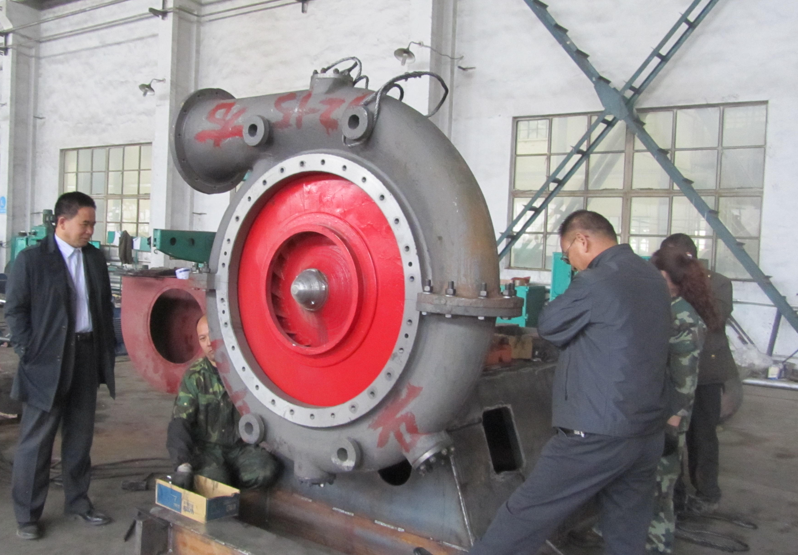

1、用途
单向进气单级离心式鼓风机，用于输送温度低于 400°C 的高温煤气及其它无腐蚀气体。
2 、型号说明
例如： AI (M) 500—1.09/0.97
进气口绝对压力（Kgf/cm²） 出气口绝对压力（Kgf/cm²）
进口名义流量 550m³/min
输送介质，M 煤气
AI 单级叶轮，转速≤3000r/min 悬臂支撑

3、结构特点
该鼓风机具有压力高，耗电省的特点，使用维修方便，运转平稳，有可靠的密封性能。该鼓风机为悬臂式结构，联轴器直联传动或皮带传动。风机与电机带整体底座安装。鼓风机进风口在主轴的轴向方向。从电机端正视， 叶轮为逆时针旋转为左旋，顺时针旋转为右旋。
3.1机壳：鼓风机机壳为灰铸铁铸造机壳，有利于防止振动和吸收噪音， 机壳为分体式机壳。机壳上方有冲洗孔（检查孔），下方有排污孔，便于清洗机壳内污物。在机壳后侧板轴密封上部有一排气孔，可将进入轴密封的微量气体用排气管引入大气或引入进口，机壳用半圆形法兰，固定在轴承箱底座上。
3.2 转子：悬臂式，叶轮由叶片、进口圈、前盘、后盘和轴盘焊接而成， 材料均为耐高温高强度不锈钢或低合金高强钢。
3.3 轴承箱；由普通灰铸铁铸造，上下对开，采用水冷式。
3.4密封：密封均系铝排迷宫式密封，以严防气体外泄。叶轮进口圈外侧装有密封装置，减少气体回流，保证效率；后侧板装有径向迷宫密封和端面密封，保证鼓风机的密封效果良好。
3.5 润滑：轴承润滑采用稀油润滑，润滑油为 ISOVG46（冬季）或 ISOVG68
（夏季）机械油或透平油，加油量或储油量必须在规定的油位线范围内；油位低于下线时润滑油不能充分润滑轴承，将导致轴承损坏；油位高与上线时将增大轴承与油的摩擦，增大摩擦生热导致轴承温度过高，油位线及加油量见说明书附图。
3.6冷却：为更加有效地控制轴承工作温度。本机采用水冷盘管，工作时要及时接通冷却水并保证水的压力和流量。流量不得低于 1.2m³/h。在冬季停车时要将轴承箱水道或盘管内的水排空，以防止冷却管冻裂。
4、使用
4.1 使用要求
a、所输送气体如含有杂质，必须预先清洗干净，以免损坏零件及影响转子平衡。
b、轴承最高温度不得超过 70°C。
c、在地基结实的情况下，轴承振动振幅不应超过 0.05mm,振动超过0.07mm 时必须停车，及时查明原因。
d、风机运行时不得超过标牌规定的流量范围。
4.2 鼓风机的运转
a、首先全面检查仪表，如温度计、压力表等。
b、开通冷却水，关闭吸入管路上的阀门。
c、根据电机说明书开启电动机。
d、逐渐打开吸入管路上的阀门，同时密切注意机壳内部是否产生杂音， 及轴承箱的振动情况，发现异常立即停车，找出原因。
e、必须紧急停车的条件是：零部件发生冒烟时，机体强烈振动超过0.07mm 或有金属摩擦现象时，轴承油温超过 70°C 时，润滑油不够或产生燃烧现象，如输送煤气时发现泄露等其它危险情况时必须立即停车。
4.3鼓风机性能的调整
本鼓风机系悬臂式结构，无特殊调整装置，其性能仅在吸入与压出管路上安装阀门加以调整。

